Отчет СОШ №119 о реализации плана мероприятий,
посвященного 70-летию Победы в Великой Отечественной войне
(в период с 27.01 по 03.02.15гг.)

№ | Название мероприятия  (краткое содержание) | Место проведения | Дата проведения | Количество участников | Приглашенные гости
 | Конкурс чтецов «Строки, опаленные войной» среди учащихся 1-11 классов | МБОУ «СОШ 119» | 29 января | 17 | 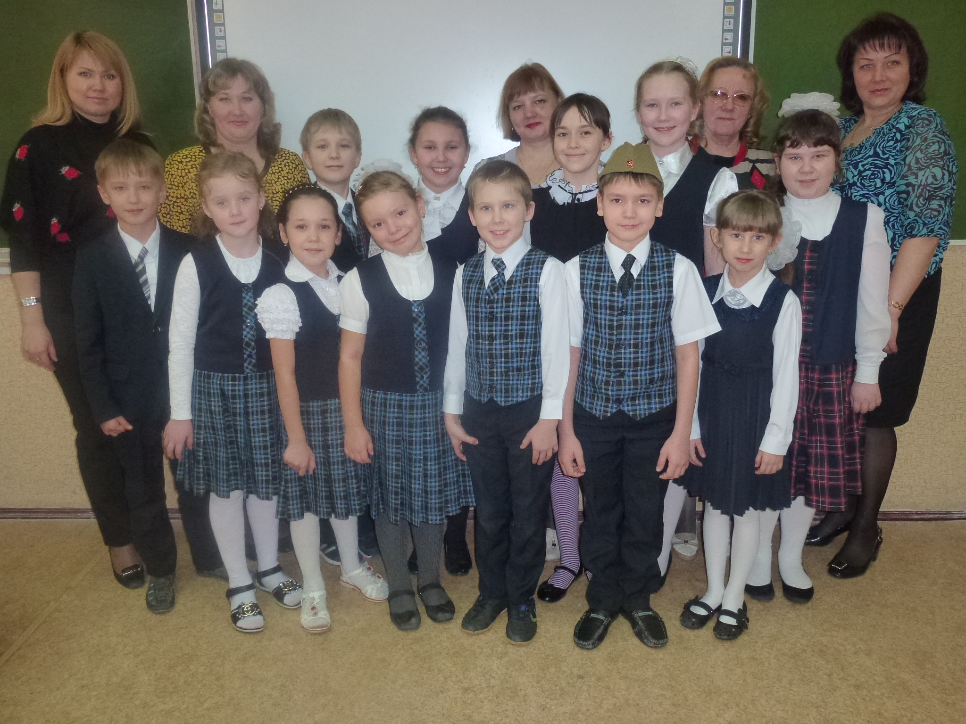
 | Конкурс эссе «Этого не должно повториться» среди учащихся 5-11 классов | МБОУ «СОШ 119» | 2 февраля | 12 | 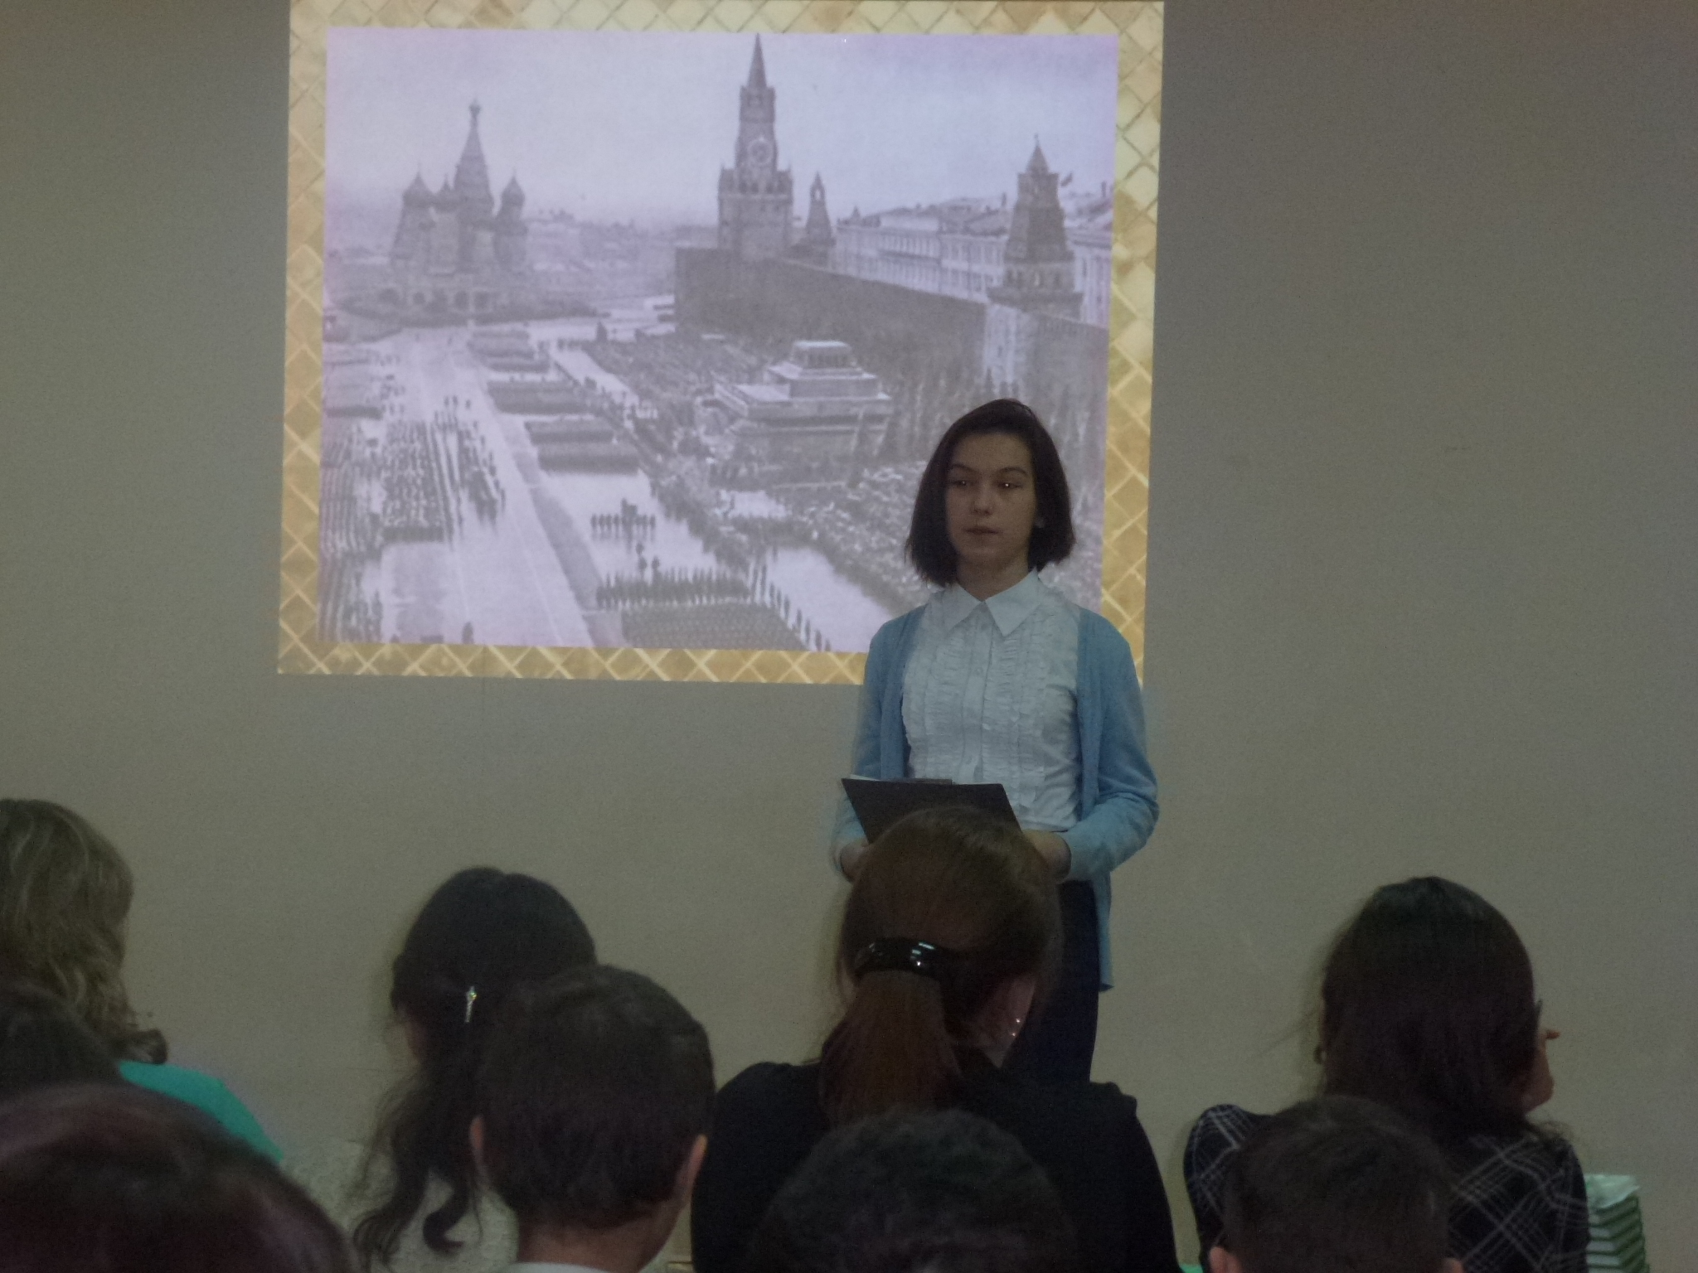
 | Интеллектуальная игра для старшеклассников «Сталинградская битва», рук. Гилязов И.М. | МБОУ «СОШ 119» | 2 февраля | 39 | -
 | Летопись Великой Отечественной войны. Выпуск стенгазеты «Сталинградская битва» редколлегия 9А класса, руководитель Васильева Д.И. | МБОУ «СОШ 119» | 2 февраля | 5 | 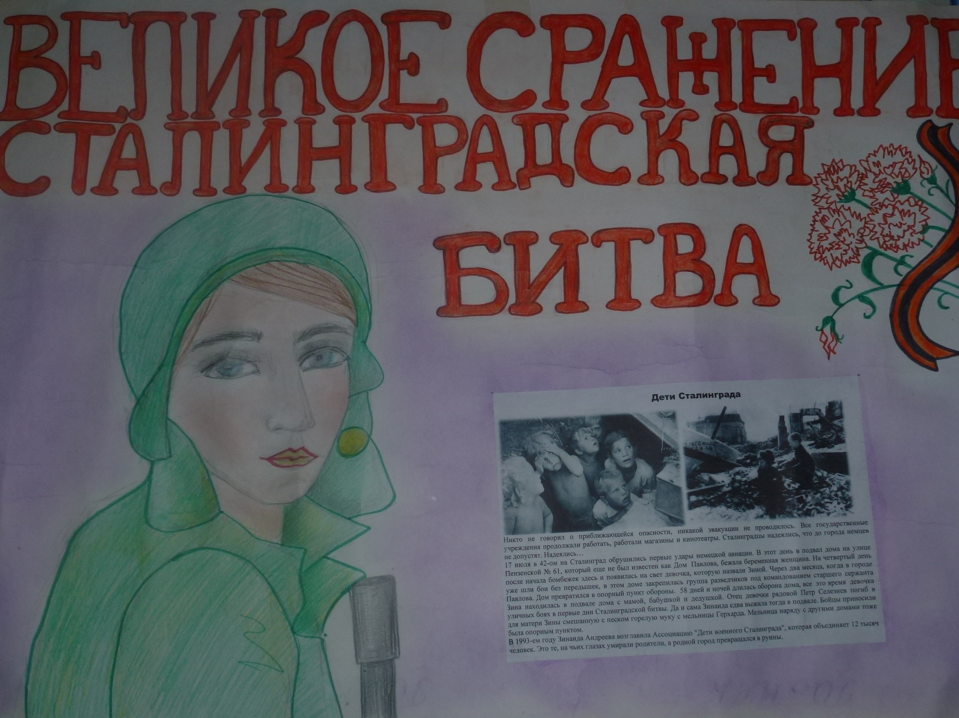

Срок сдачи каждый вторник до 16.00 на электронный адрес с пометкой отчет 70 лет:
Авиастроительный район - mudod.zvr@bk.ru>;Vr.kzn@tatar.ru;
Ново-Савиновский район - cdutkprostor@mail.ru>;

